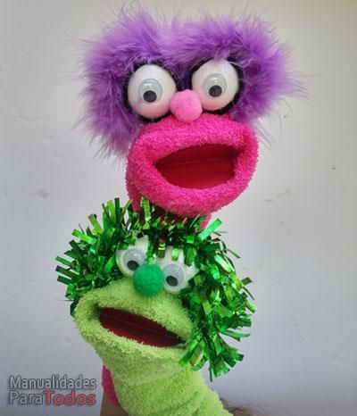

**EN EL OCTÓGONO**

**21, 22, 23**

**DE JUNIO**

**DE 17:00**

**A 21:00**

**TRAE UN CALCETIN QUE YA NO USES Y HAREMOS UNA SIMPATICA MARIONETA**

**TALLER DE MARIONETAS**